 | Номер детали | Название  Детали | Длина  детали | Количество деталей | Диаметр | металл | Количество  материалов | изображение
 | 07.008 | Крепление винта гор. наводки | 70 | 35 | 42 | 40х | 3150 | 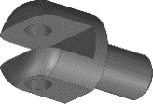
 | 06.007 | Корпус цепной передачи | 110 | 35 | 65 | 20 | 4550 | 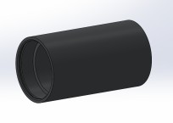
 | 05.002 | гайка трапеция верт. наводки | 145 | 70 | 80 | 40х | 11550 | 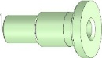
 | 05.003 | гайка м45  фиксатор верт. наводки | 43 | 70 | 80 | 40х | 4 410 | 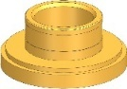
 | 05.001 | Втулка верт. Наводки | 110 | 70 | 85 | 20 | 9100 | 